I MUSCOLI

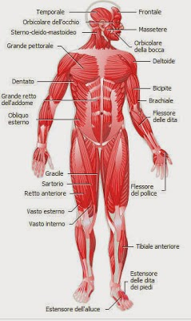

Il nostro scheletro è rivestito dai muscoli. Ce ne sono tantissimi (quasi 600) e hanno forme, dimensioni e funzioni diverse. L’apparato muscolare ha alcune funzioni:
- sostiene lo scheletro e mantiene le ossa nella loro posizione;
- dà forma al corpo;
- permette il movimento.
La contrazione muscolare è la principale fonte di calore per il nostro corpo. Infatti quando facciamo un movimento la nostra temperatura aumenta.

COME SONO FATTI I MUSCOLI?

I muscoli sono formati da cellule lunghe dette fibre musolari, che sono riunite in fasci muscolari. Ogni fibra muscolare è formata da filamenti detti miofibrille che si contraggono e si rilassano.

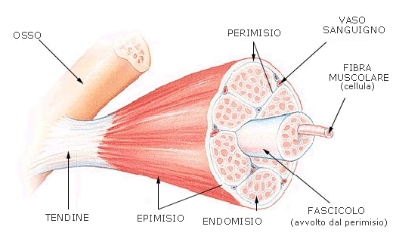
I muscoli possono essere di tre tipi:
- muscoli striati: sono di colore rossastro e hanno un tessuto che presenta strisce chiare e scure. Sono detti anche muscoli scheletrici perché muovono le ossa dello scheletro mediante robusti cordoni chiamati tendini. Essi sono volontari perché si muovono solo al comando del nostro cervello;
- muscoli lisci: hanno la forma di fuso e si trovano solo nelle pareti degli organi, come lo stomaco, l’intestino ecc. Sono anche detti involontari perché si muovono indipendentemente dalla nostra volontà;
- muscolo cardiaco: anche il nostro cuore è un muscolo, ma pur avendo un tessuto striato il cuore è un muscolo involontario.

COME AVVIENE IL MOVIMENTO?

Il movimento è la successione di due fasi:
- contrazione
- rilassamento.
Quando arriva lo stimolo nervoso le fibre muscolari si contraggono, cioè si accorciano. Molti muscoli volontari lavorano in coppia: quando un muscolo si contrae, cioè si accorcia, l’altro si distende e viceversa. Questi due tipi di muscoli sono detti muscoli antagonisti.

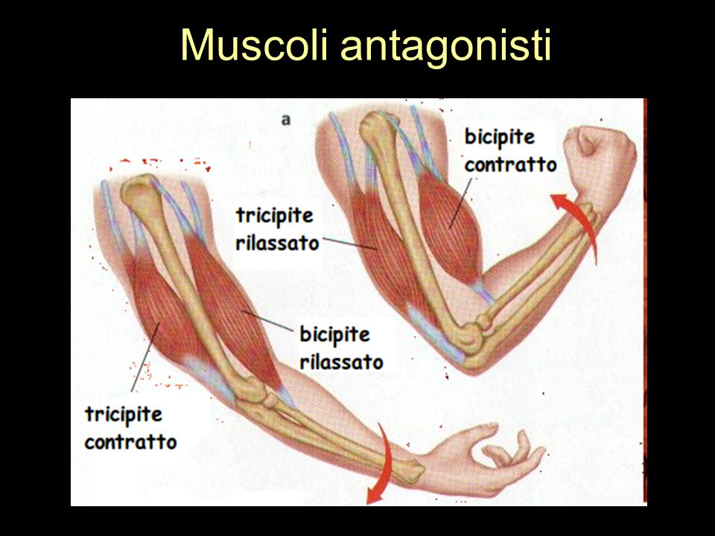

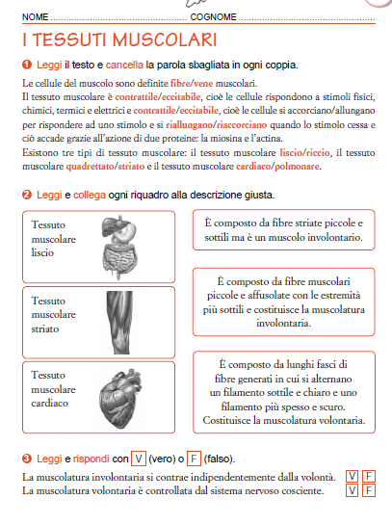

CHE CRAMPO
I crampi sono causati da contrazioni prolungate e involontarie di uno o più muscoli. Sono abbastanza dolorosi e compaiono generalmente durante un’attività fisica intensa a causa di un accumulo di acido lattico nei muscoli. Questa sostanza si forma quando si fanno esercizi che non portano ossigeno al corpo.

IL NUTRIMENTO DEI MUSCOLI
I muscoli per lavorare, cioè per contrarsi e per distendersi, hanno bisogno di energia, che viene prodotta dalla combustione degli alimenti, soprattutto zuccheri e grassi (glucosio).

